ASVenezia, Avogaria di Comun, Prove di età per magistrati, Registro 170-2, pag. 434.

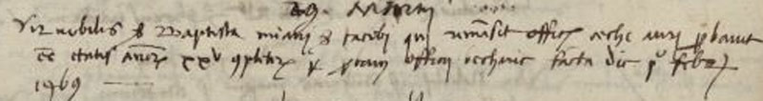

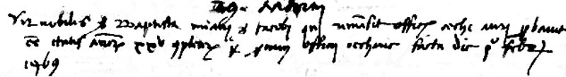

29.3.1472
MDCCCCLXXII, 29 martii
Vir nobilis ser Baptista Miani ser Jacobi qui remansit offitialis cechae auri probavit esse etatis annorum XXV completorum per probam officii bechariae factam die 1° februarii 1469.

